|  |  |
| --- | --- |
| Nama | : La Ode Muhammad Gazali |
| NIM | 222212696 |
| Kelas | 1KS3 |

**MODUL 12 ALGORITAM DAN PEMROGRAMAN**

1. Praktikum 12 A

Program

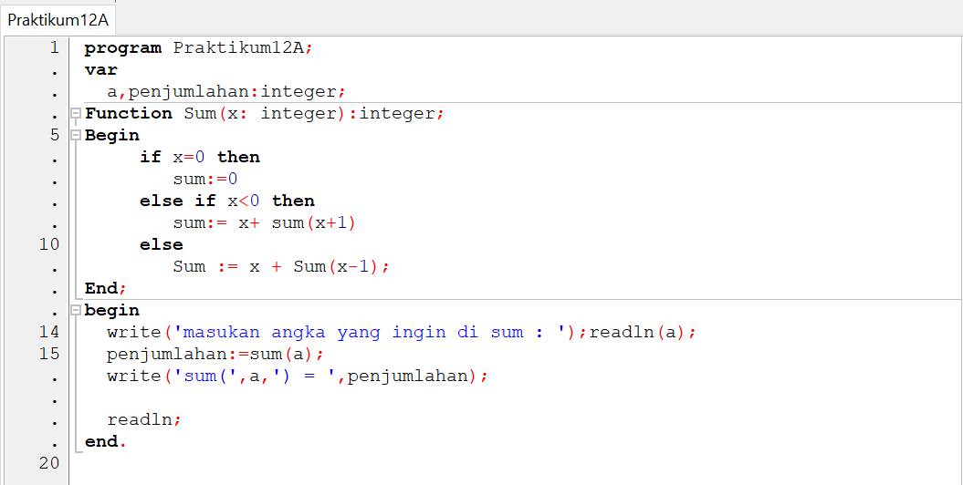

Output:

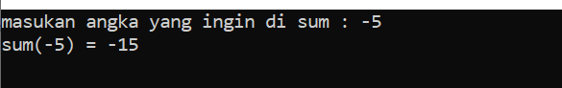

1. Praktikum 12B

Program:

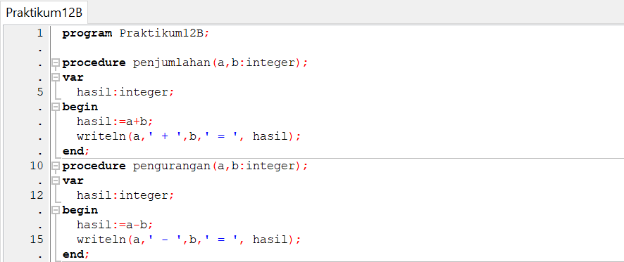

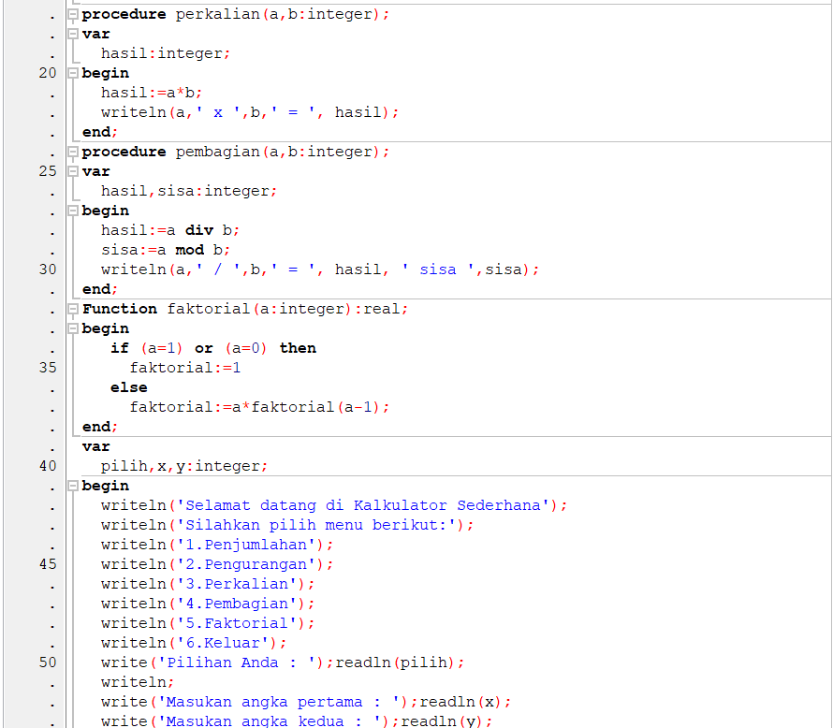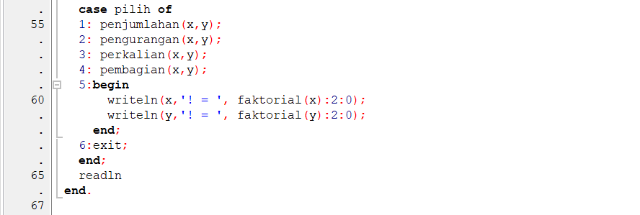

Output:

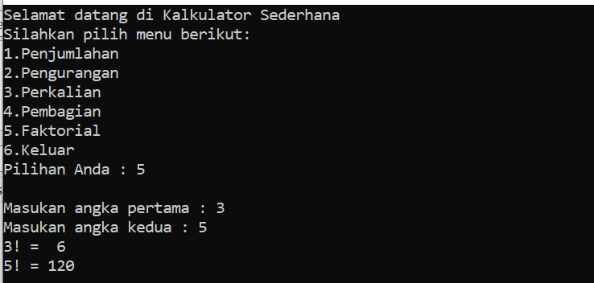

1. Praktikum 12C

Program:

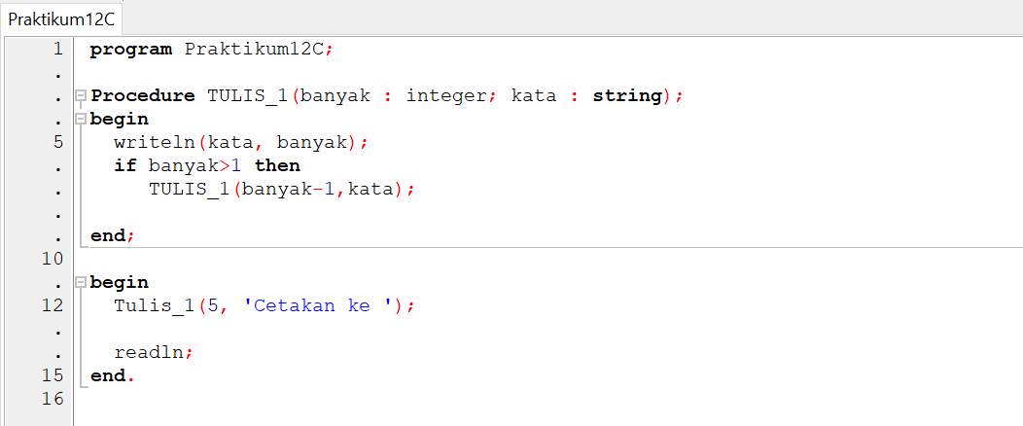

Output:

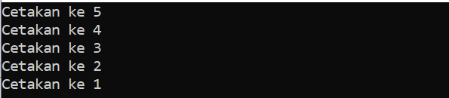

1. Program 12D

Program pertama:

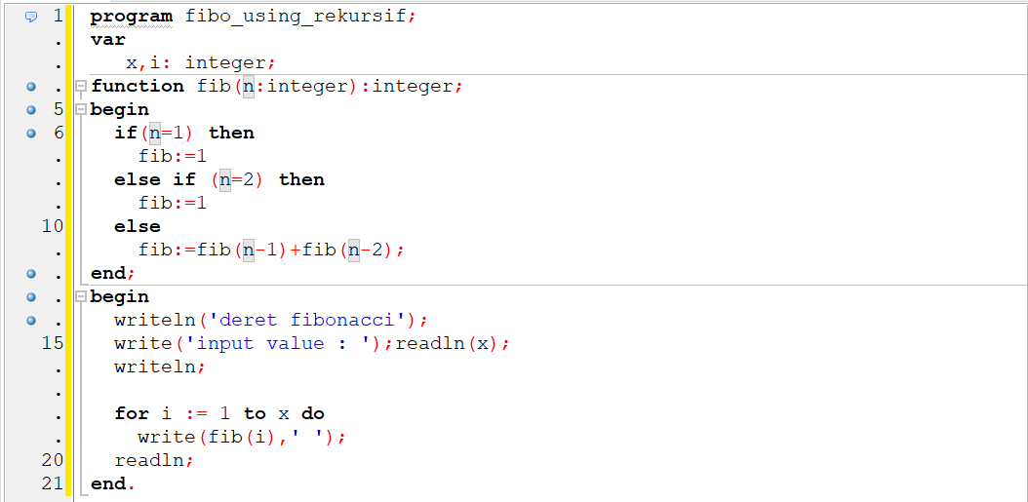

Program kedua

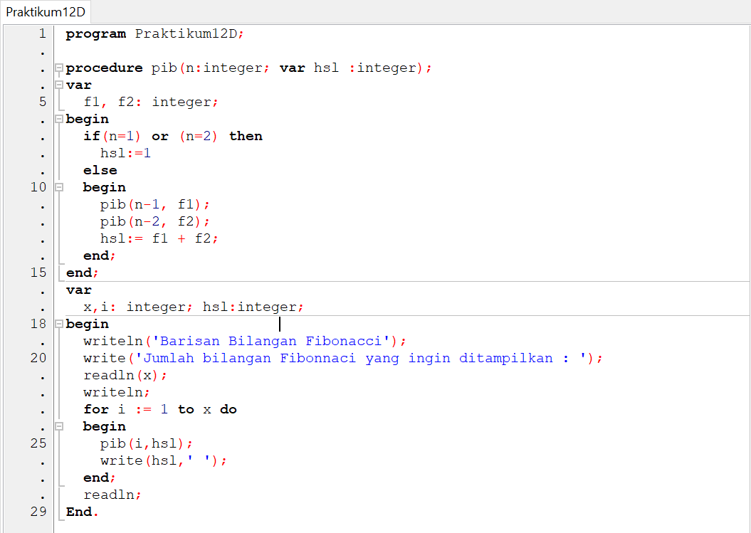

Output:

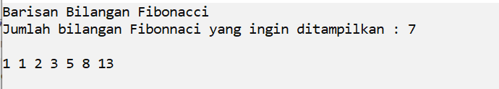

Penjelasan:

Kedua program tersebut menghasilkan output yang sama, yaitu deret fibonacci dengan suku pertama dan suku keduanya adalah 1. Akan tetapi, perbedaannya adalah pada program pertama menggunakan sub program berupa **function** yang memiliki *return value*. Sedangkan program kedua menggunakan sub program berupa **procedure** dengan salah satu parameternya menggunakan prinsip *pass by references*